开封市分户验收管理信息系统
操作手册
业主反馈小程序端

目录
第一章 基本说明 1
第二章 系统登录 1
第三章 首页 3

基本说明
- 微信扫描小程序二维码，或者在微信直接搜索分户验收然后点击就可以进入到分户验收小程序里面了，二维码如下图

2进入首页
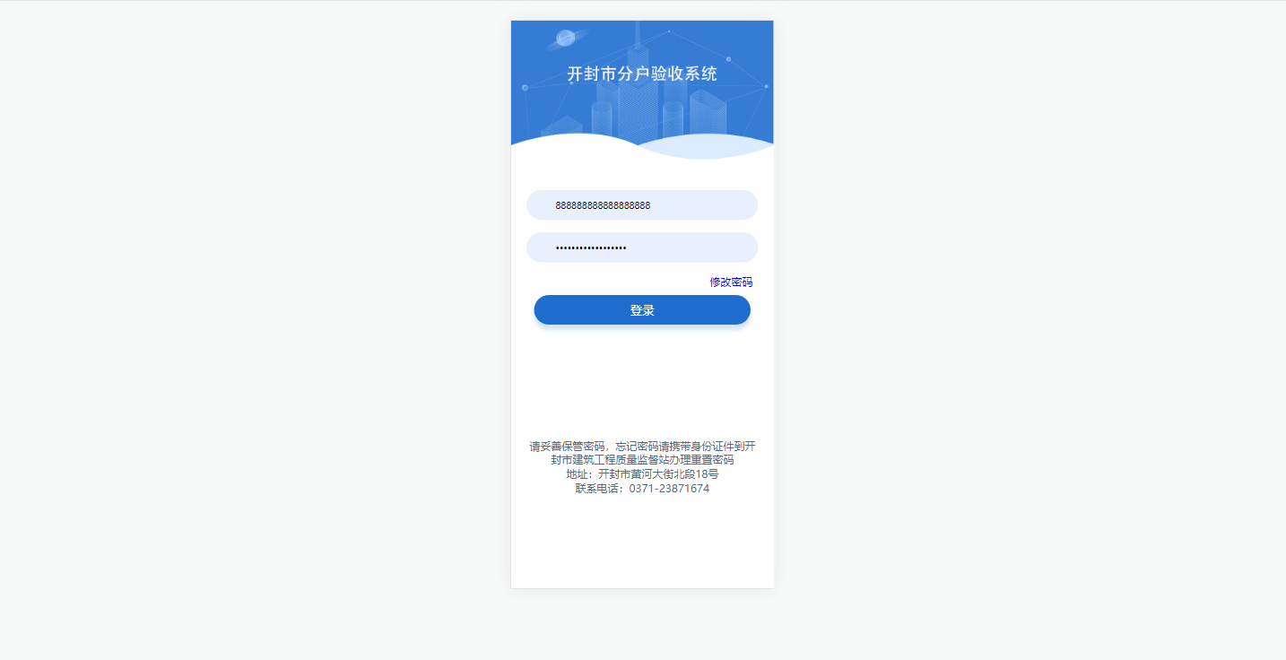
- 该登录账号和密码默认是业主的身份证号，可以点击蓝色字体“修改密码”，去修改默认的密码
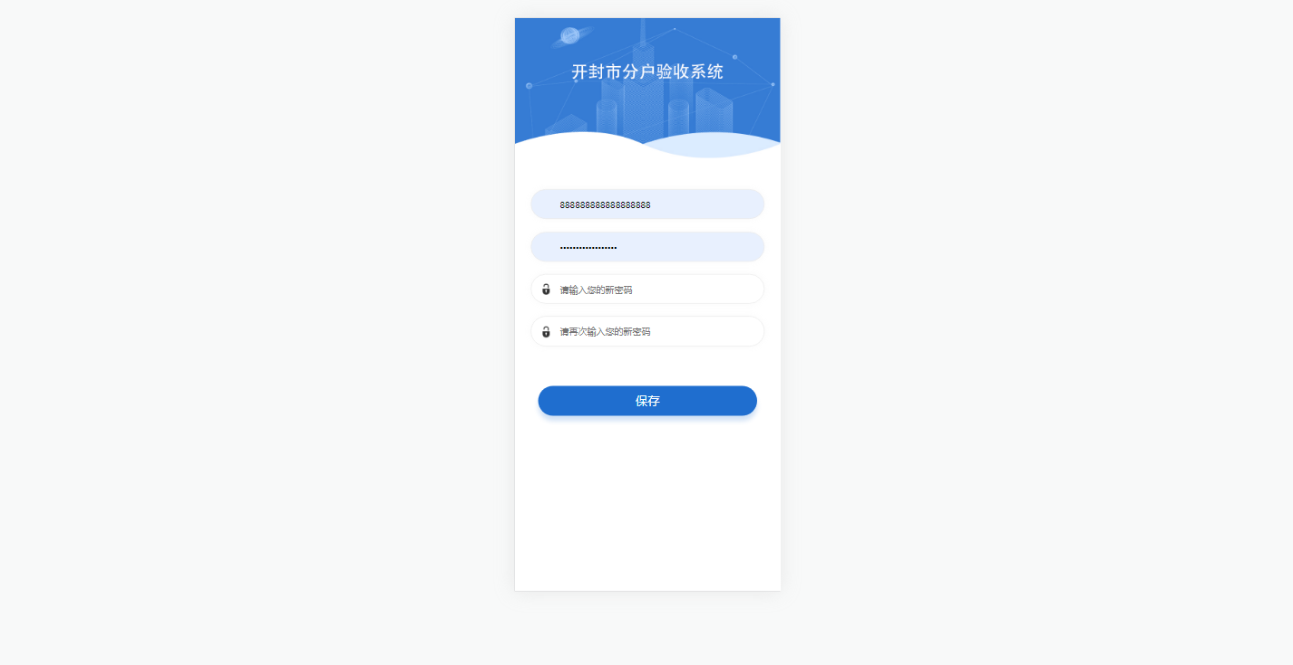

- 输入账号和密码登录进去 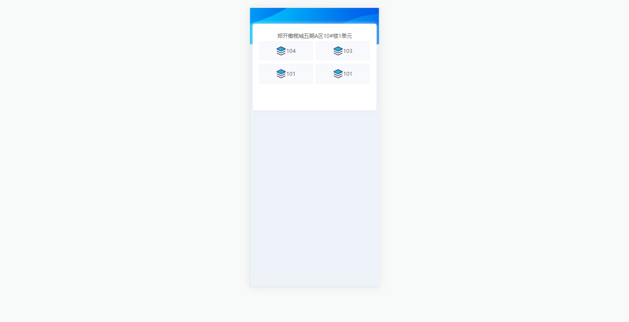
- 点击房间进去,进入房间的详情页面
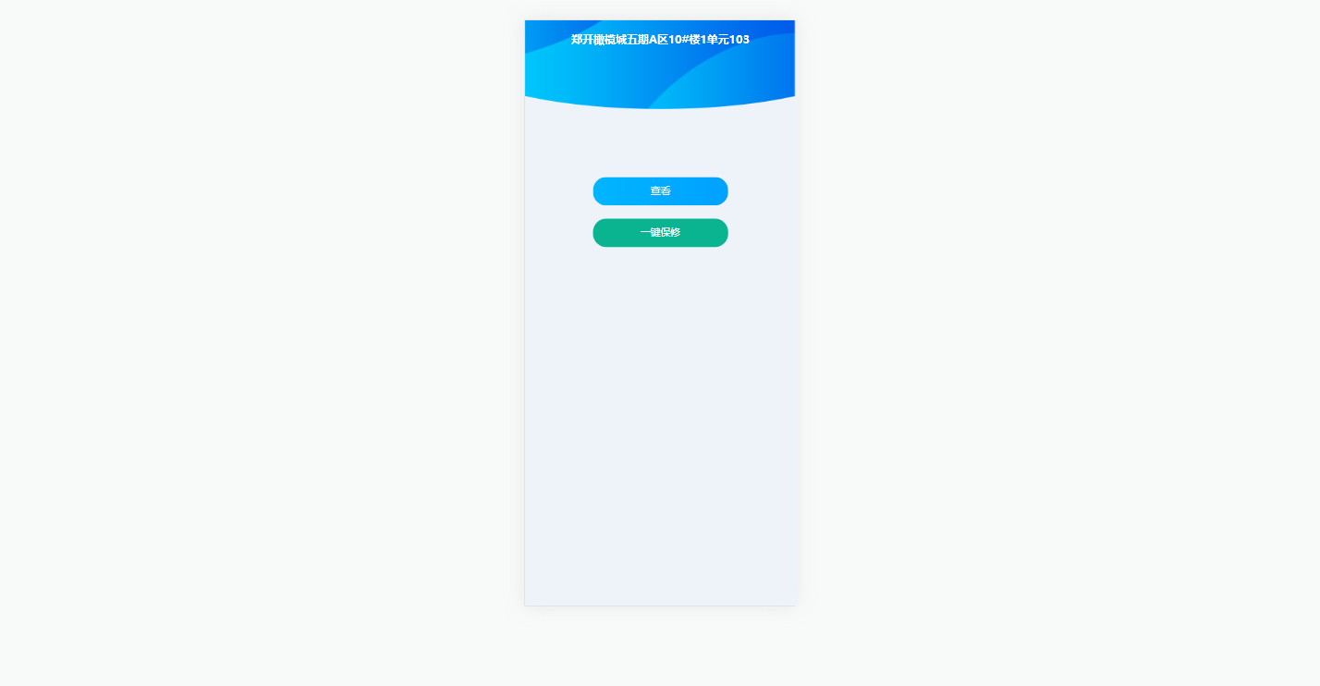

- 点击“查看”按钮，可以查看“竣工图”，“分户验收图”，“其他图片”
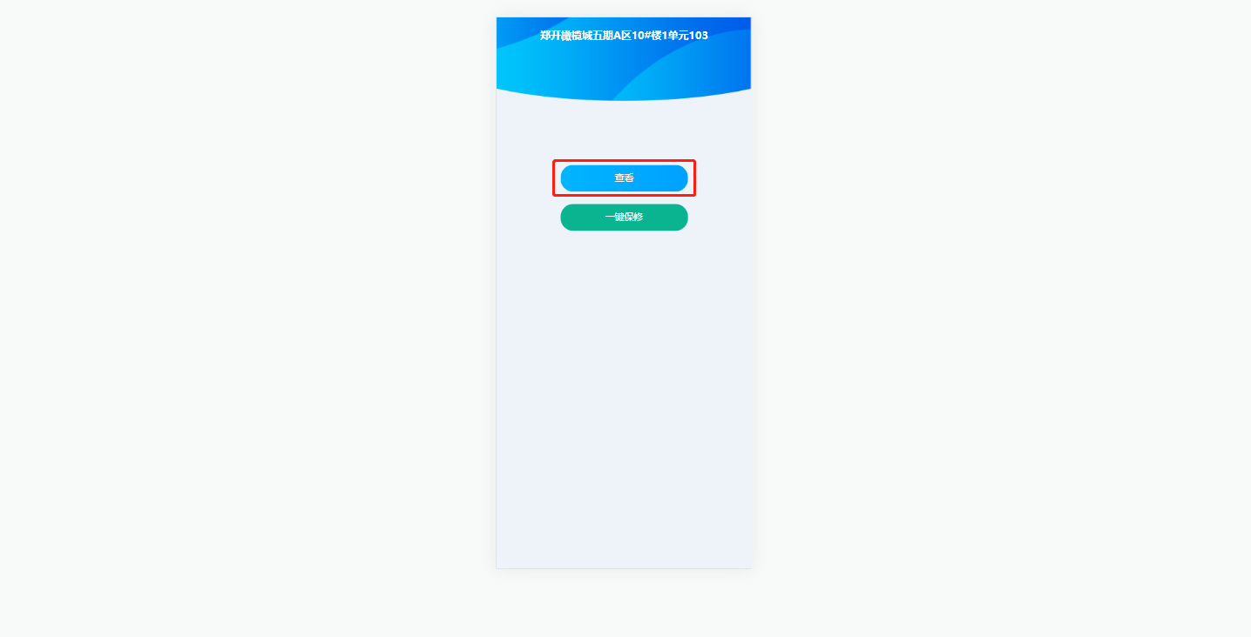

竣工图
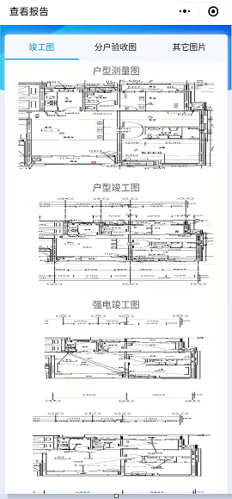

分户验收图
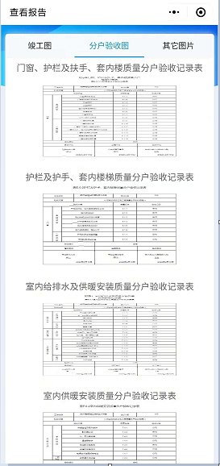

其他图片
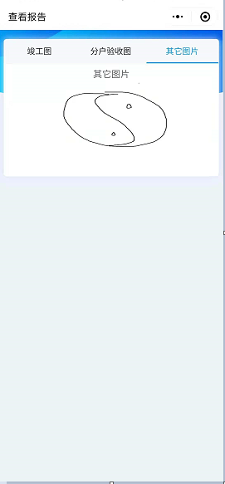

所有的图片都可以点击放大
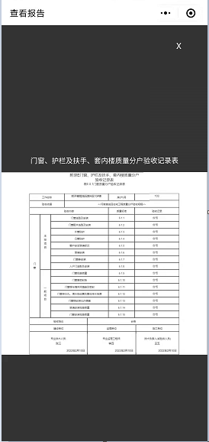

- “一键保修”按钮，作用是让业主把房间出现的问题反馈给监管端和项目端，点进去是反馈列表

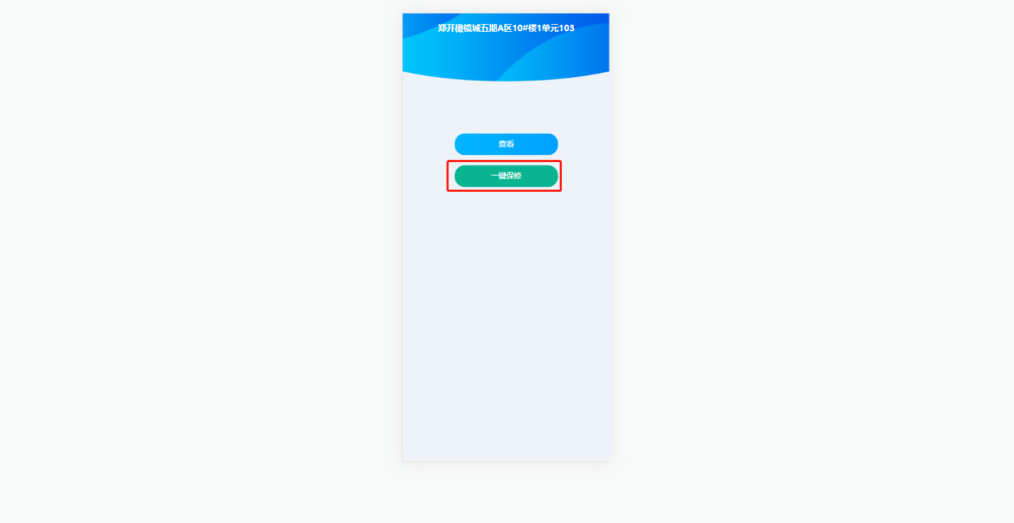
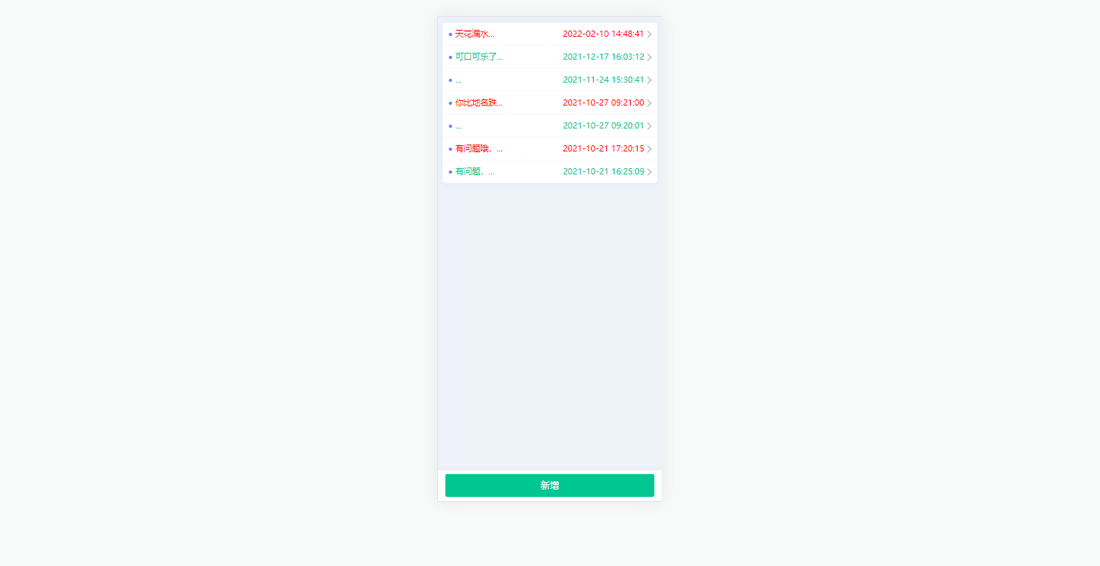

- 列表里面有一个“新增”按钮，点击新增按钮进入反馈详情添加页面
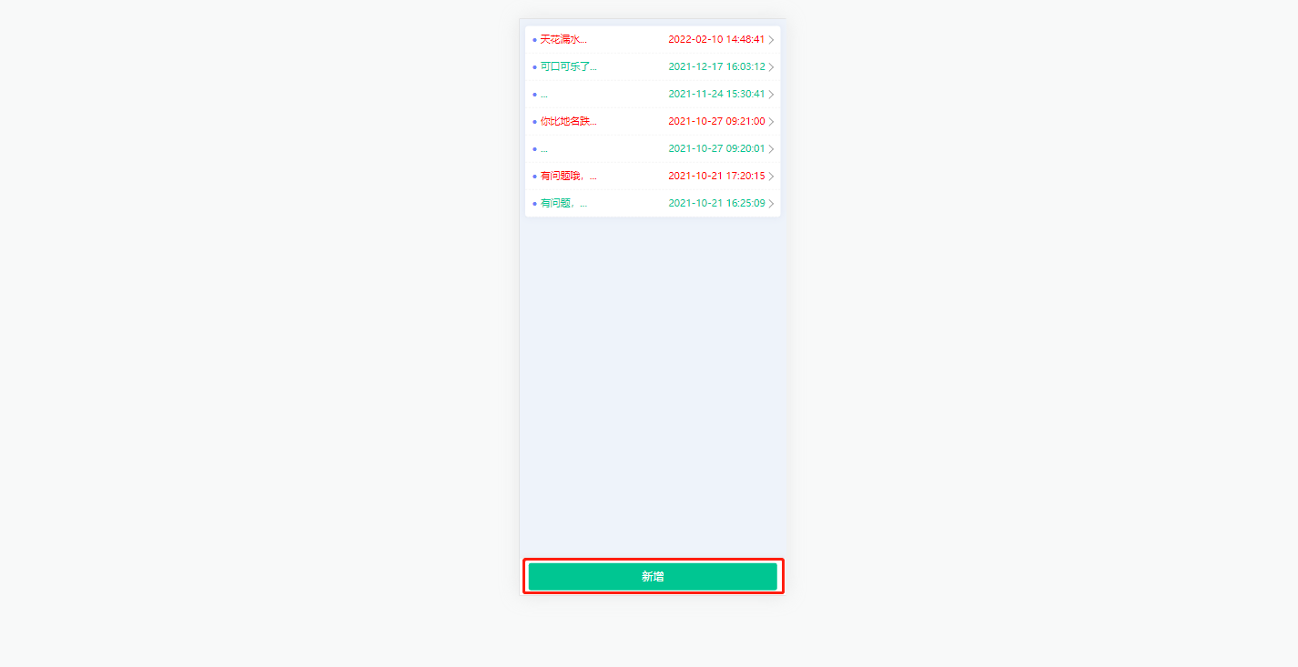
反馈问题添加页面可以添加图片和文字描述，点击保存数据即保存，然后系统会向项目端负责人和监管端负责人发送短信，点击“删除”按钮目前的这条信息会被删掉
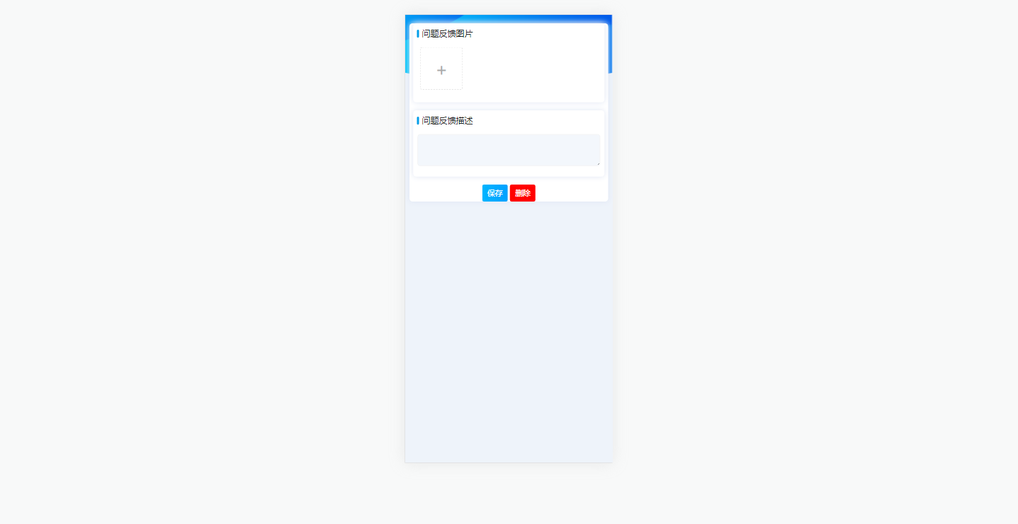

- 反馈列表的信息分红色和绿色两种，红色代表业主已提交反馈信息但是未得到整改回复，绿色代表反馈信息已得到整改回复。点击绿色的反馈信息可以看到整改反馈的详情
